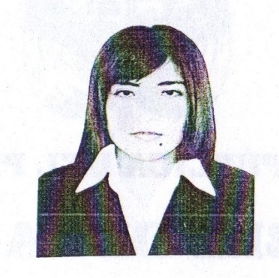 |  | Antofagasta-Mira mar central calle Bolívar 1540  Celular 54301025  Fijo:(055 )2949899  valisamollenedo@hotmail.com  Sandra.mollenedo@gmail.com
Datos personales | Nombre: Sandra Valisa Mollenedo Lema  Fecha de nacimiento: 26/04/89  Nacionalidad: peruana  RUN:24.652.585-4
Capacidades profesionales | Ingeniera electrónica del tercio superior con conocimientos en telecomunicaciones, sistemas móviles,cctv, redes vsat, comunicaciones inalámbricas, televisión digital, comunicación satelital, líneas de trasmisión, conocimientos de ccna módulo I,ccna modulo II,,fibra óptica ,sistemas de seguridad, automatización, electrónica industrial, redes industriales. Capacidad de aprender rápido, responsabilidad.
Objetivos profesionales | Brindar mis conocimientos y experiencias a esta empresa para contribuir al desarrollo tanto de esta, como el mío a nivel personal y profesional.
Formación | Ingeniera electrónica y telecomunicaciones(abril2007-diciembre2012)  ingeniería electrónica y telecomunicaciones, Universidad Alas Peruanas
Experiencia laboral | Xtreme Computing(8 meses Lima-Perú)  - Instalación y configuración de equipos de redes  - Mantenimiento de equipos de computo  - Configuración de equipos de computo  - Experiencia Gestión de proyectos  - Elaboración de informes técnicos  - Elaboración de propuestas tecnológicas  - Configuración de equipos cisco  - Inventarios de equipos de redes  - Apoyo al área de ventas  Buildtek (1 mes Antofagasta - Chile)  - Configuración de equipos de computo  - Monitoreo de redes inalámbricas  - Monitoreo de central telefónicas  - Monitoreo de servidores sap  - Help desk  - Inventarios  - Creación de correos corporativos
Idiomas | Inglés: intermedio
Habilidades Técnicas | - Microsoft Office 2010 intermedio  - Estudio de CCNA modulo1 (universidad nacional de ingeniería)  - Estudio de Ccna módulo 2 (inictel-uni)  - AutoCAD 2010 intermedio  - Ingles Intermedio  - Redes de acceso y transporte(inicte-uni)  - Voip (inictel-uni)  - Diseño sistemas móviles (inictel-uni)

